**EXECUTIVE SUMMARY**

ACC SuperScreen Project Application Development has been completed development for Phase 1.1. The system is put in production go-live on April 8th, 2015. Summary of deliverables for Phase 1.1 is summarized as follows.

1. SuperScreen Application : Postpaid Promotion Service

2. Key Features Deliverables

3. Summary Report after Go-Live

4. System Integration with AIS Back-end Systems

5. SuperScreen Back-Office Applications for Admin Operation

# SuperScreen Application : Postpaid Promotion Service

The Postpaid Promotion Service application service has been designed to provide proper information and alerts to user agent. User gets customer information, existing packages for both main and on-top packages, existing services, and notification alerts. The alerts notify user on any immediate attention for this customer.

One of the most prominent feature of SuperScreen is an Intelligent Business Process Optimization (BPO). The process derived from real agent operation is optimized and included in the system. Verification process from various existing systems has been provided to agent to minimize human error. Furthermore, business logic for offering suitable promotion to customers has been embeded in SuperScreen. To simplify usage and process to serve customer on-call, the screen has been designed with 4 steps as listed below. These application screens are listed in the Appendix A : Application Screens.

1. **Step 1 Customer Information** – Show essential customer information and alerts.
2. **Step 2 Package Consultation** – Show package details to offer to customer.

* Offering from iCRM system
* SuperScreen Intelligent Business Process Optimization (BPO) engine to offer suitable package for customer based on customer usage behaviour
* Hot-hit package list
* Search packages

1. **Step 3 Package Management** – Review list of packages to be registered.
2. **Step 4 Order Submission** – Show status of submitted order request.

# Key Features Deliverables

In Phase 1.1, there are 81 features that were developed and tested for Postpaid customers.

|  |  |
| --- | --- |
| **Details** | **Features** |
| Phase 1.1 Completed Features   * 56 features passed * 25 features passed with issues | 81 |
| **Total Features** | **81** |

From the 81 completed features in Phase 1.1, there are 56 features passed without any post go-live issues. There are 25 features that passed but have issues in some conditions. These issues are under investigation and will be fixed and deployed in regular AIS monthly release starting at the end of May 2015 or request special deployment as needed.

Details of these issues are attached in Appendix B Summary of Delivered Features in Phase 1.1 and in Appendix C Summary of Features with Issues in Phase 1.1 at the end of this document.

# Summary Report after Go-Live

After complete UAT testing, the soft-launch plan was conducted during 27 March 2015 to   
3 April 2015 on the production environment with live agents and actual customer calls. After successful soft-launch, the system was put in service on 8 April 2015 as full deployment. The system was in service for 24-hours a day with live agents and actual customer calls.

* 1. **Summary of deployment achievements**
* Reach over 500 Agents online in production environment.
* Reach over 2,500 Promotion order transactions completed.
* Deployment to All 3 ACC sites—PHP, BBD Rama 4 and KORAT sites.
* Deployment for All 12 Agent skill groups :  
  CVG PHP, CVG Rama 4, CVG Korat, CRM, SME, Eng, Interpreter, PA, Serenade, Social Media, New Tech, Billing.

**Summary Transactions after Go-Live on 8 – 30 April 2015**

|  |  |  |  |
| --- | --- | --- | --- |
| **Date** | Transactions | Completed Orders | Max Active Agent |
| **08 Apr** | 2,372 | 1,419 | 501 |
| **09 Apr** | 4,323 | 2,622 | 404 |
| **10 Apr** | 4,082 | 2,605 | 425 |
| **11 Apr** | 3,191 | 2,372 | 514 |
| **12 Apr** | 2,776 | 1,877 | 435 |
| **13 Apr** | 2,590 | 1,666 | 473 |
| **14 Apr** | 2,548 | 1,767 | 448 |
| **15 Apr** | 2,618 | 1,864 | 482 |
| **16 Apr** | 3,076 | 2,307 | 505 |
| **17 Apr** | 3,018 | 2,433 | 478 |
| **18 Apr** | 3,358 | 2,410 | 434 |
| **19 Apr** | 2,837 | 2,223 | 388 |
| **20 Apr** | 3,126 | 2,210 | 479 |
| **21 Apr** | 1,847 | 514 | 431 |
| **22 Apr** | 2,934 | 2,275 | 491 |
| **23 Apr** | 3,213 | 2,469 | 527 |
| **24 Apr** | 3,195 | 2,427 | 523 |
| **25 Apr** | 3,177 | 2,250 | 418 |
| **26 Apr** | 3,009 | 2,194 | 401 |
| **27 Apr** | 3,915 | 2,654 | 544 |
| **28 Apr** | 4,113 | 2,927 | 525 |
| **29 Apr** | 3,906 | 2,741 | 505 |
| **30 Apr** | 4,001 | 2,767 | 480 |
| **Total** | **73,225** | **50,993** | **544** |

* 1. **Summary of Post Go-Live Issues**

After go-live on 8 April 2015, there are some issues related to the application as reported by Helpdesk team. Summary of the issue category is summarized below. These issues are under review and investigation along with the 25 features passed with issues. Some duplicated issues will be combined. These issues will be fixed and deployed in regular AIS monthly release starting at the end of May 2015 or request special deployment as needed.

Details of issues is listed in the Summary Post Go-Live Issues document.

|  |  |
| --- | --- |
| **Issue Categories** | **Total Cases** |
| 1. **Customer info** | **535** |
| * 1. Customer infoไม่แสดงข้อมูล/แสดงไม่ครบ/แสดงไม่ถูกต้อง | 214 |
| * 1. Alert ไม่แสดง/แสดงไม่ครบถ้วน/แสดงไม่ถูกต้อง | 121 |
| * 1. โหลดข้อมูลช้าและError อื่น ๆ เช่น หน้าขาว ฯลฯ | 25 |
| * 1. ข้อมูล Existing package , Service ไม่แสดง/แสดงไม่ครบถ้วน/แสดงไม่ถูกต้อง | 32 |
| * 1. Free Resouce/ History Package/History Activity/Recent Activity/ ไม่แสดง/แสดงไม่ครบถ้วน/แสดงไม่ถูกต้อง | 143 |
| 1. **Package consult** | **615** |
| * 1. ไม่แสดงข้อมูล/แสดงไม่ครบ/แสดงไม่ถูกต้อง/Prorate ราคา / สิทธิประโยชน์ | 47 |
| * 1. Search Package ไม่พบ | 168 |
| * 1. offer iCRM ไม่แสดง/แสดงไม่ถูกต้อง/เกิดข้อขัดข้องในการเรียก Offer ICRM | 194 |
| * 1. Add/Delete Promotion/Package แล้วไม่เข้าตะกร้า/ติดเงื่อนไข (Product Rule ,เช็คเงื่อนไขต่างๆ) | 206 |
| 1. **Package management** | **355** |
| * 1. Order Submit Complete ไปยัง SFF แต่ถูก Cancel, ERROR ฝั่ง SFF, ฯลฯ | 134 |
| * 1. Order SSCRN Pendding to SFF แต่ไม่มี Order ฝั่ง SFF | 65 |
| * 1. ทำ Order ไม่ได้/ ภายใน30 นาทีOrder ไม่Complete หรือ ไม่ส่งไป SFF | 104 |
| * 1. Order Submit ไม่ได้ ค้าง เกิดข้อผิดพลาด | 10 |
| * 1. กรณี Error อื่น ๆ เช่น แสดงข้อมูลไม่ถูกต้อง | 42 |
| 1. **Others** | **558** |
| * 1. Screen หน้าขาว หน้าแรก ก่อนเข้า SSCRN | 92 |
| * 1. SSCRN ไม่ popup หรือ popup windows ใหม่/pop error | 313 |
| * 1. SSO | 102 |
| * 1. System Performance เช่นค้างช้า, JBOSS | 51 |
| **Total Cases** | **2,063** |

# System Integration with AIS Back-end Systems

The SuperScreen Applications Platform connects to existing back-end systems to retrieve information and submit order requests. In Phase 1.1, the Platform connects and integrated with 12 AIS back-end systems using Web Service technology as listed below.

|  |  |
| --- | --- |
| **AIS Back-end Systems** | **Detail Summary** |
| 1. Service Fulfillment System (SFF) | * Provides all Postpaid services * Detailed customer information * Package registration * Service registration |
| 1. Interactive CRM (iCRM) | * Provides package offering |
| 1. Siebel | * Provides customer information * Provides customer activities * Create/update activities * Provides activity history * Provides TT/SR information |
| 1. Tuxedo System | * Provides customer information |
| 1. Knowledge Management (KM) | * Provides details of each package |
| 1. SSO | * Provides user authentication and authorization information |
| 1. Avaya ONE-X | * Provides basic customer information and call information * Trigger application with incoming call information |
| 1. BOS / BSS Broker | * Provides usage information |
| 1. On-Demand | * Provides previous monthly billing information |
| 1. CQS | * Provides current monthly billing information |
| 1. SMS Gateway | * To send out SMS to customer |
| 1. USMP | * Provides current mobile handset info |

# SuperScreen Back-Office Applications for Admin Operation

The SuperScreen Application also has the System Administration Panel for configuration, administration and reporting of the system. The functionalities are summarized below. These application screens are listed in the Appendix A : SuperScreen Application Screens.

|  |  |
| --- | --- |
| **SuperScreen Administration** | **Details** |
| 1. Agent Role | * Setting of users/groups roles and permissions |
| 1. Alert Setting | * Setting of alert conditions on the customer information screen |
| 1. Package Setting | * System-wide management of package information to be display * Conditions on offering calculation for package consultation |
| 1. Birthday Code Setting | * Setting of special package on customer’s birthday |
| 1. Guideline Script Setting | * Setting of guideline scripts for agents |
| 1. Import Package Setting | * Setting of imported package information |
| 1. Agent Log Report | * Report to provide list of agent accessing the system |
| 1. Transaction Report | * Summary report on transactions occurred in the system |
| 1. Back-end Transaction Report | * Detailed transaction report to AIS back-end systems |
| 1. Order Monitoring | * Report status of submitted orders |

**ACC SUPERSCREEN PHASE 1.1**

**DELIVERY SIGN-OFF**

|  |  |  |
| --- | --- | --- |
| Project Team Members | Signature | Date |
| Executive Sponsor : CCO  Khun Vilasinee Puddhikarant |  |  |
| Executive Sponsor : EVP-CSM  Khun Bussaya Satirapipatkul |  |  |
| ACC Project Sponsor : MD-ACC  Khun Jaiporn Srisakul |  |  |
| ACC VP Call Center  Khun Tipmanee Kwankonchim |  |  |
| ACC Project Manager  Khun Suwan Sittipunyota |  |  |
| AIS Project Manager  Khun Sonchai Seangtian |  |  |
| iCC Managing Partner  Dr.Visarut Ahkuputra |  |  |
| iCC Solution Architect  Dr.Ekkarit Maneenoi |  |  |

**APPENDIX**

**Appendix A SuperScreen Application Screens**

**Appendix B Summary of Delivered Features in Phase 1.1**

**Appendix C Summary of Features with Issues in Phase 1.1**

**Appendix A SuperScreen Application Screens**

**A1 SuperScreen Front-End Applications**

The SuperScreen Application contains easy-to-use 4 steps for package management.

1. Step 1 – Customer information
2. Step 2 – Package consultation
3. Step 3 – Package management
4. Step 4 – Order submission

Service Main Menu

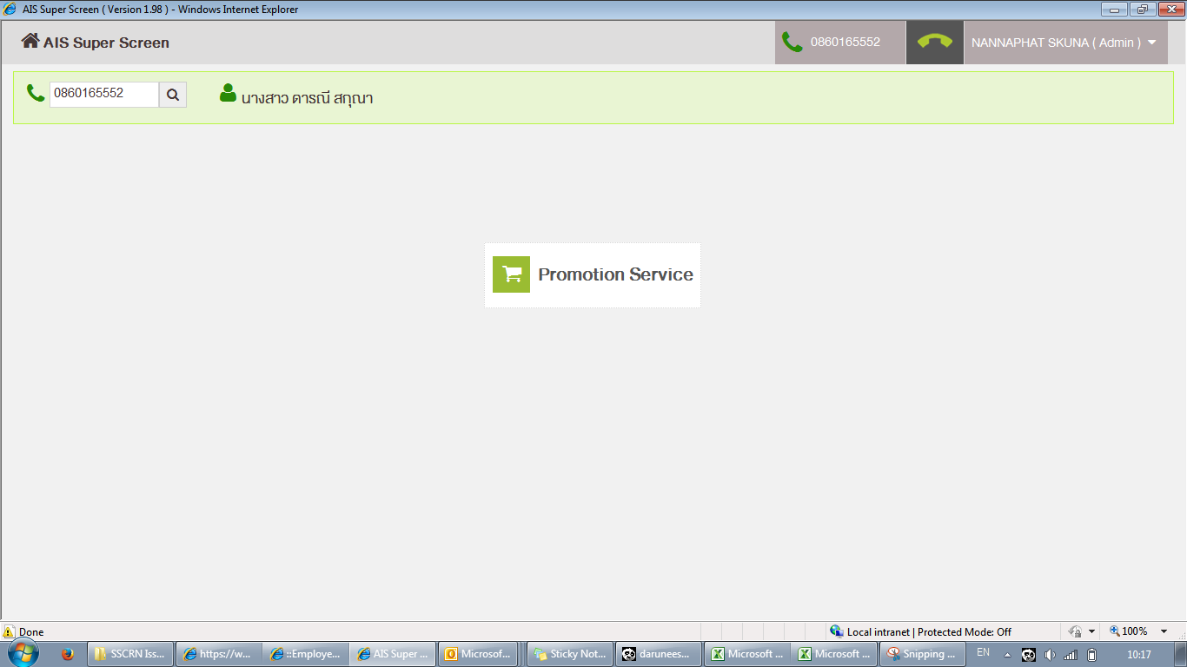

Step 1 Customer Information

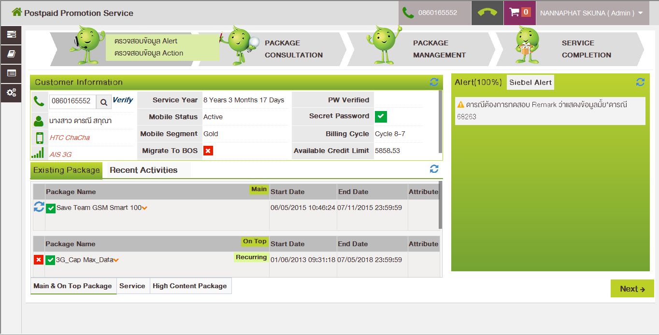

Step 2 Package Consultation

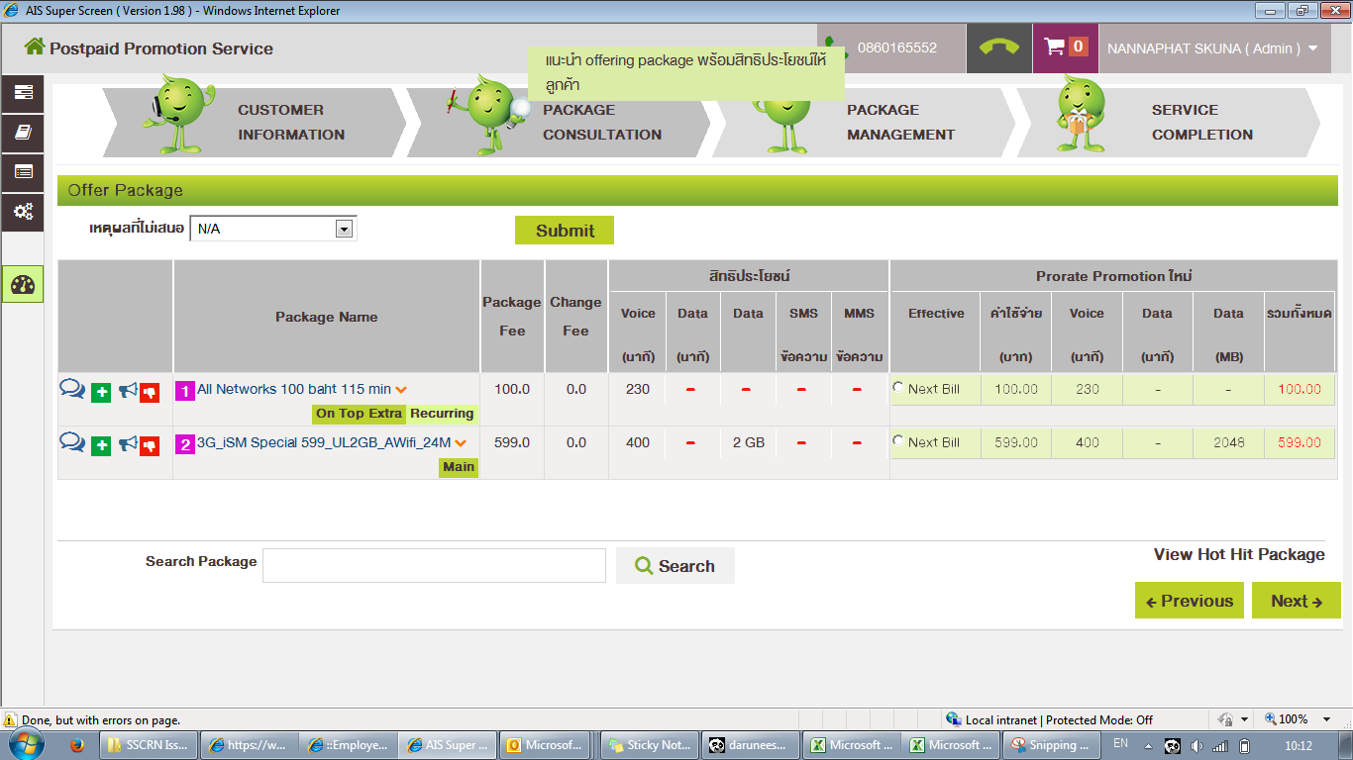

Step 3 Package Management

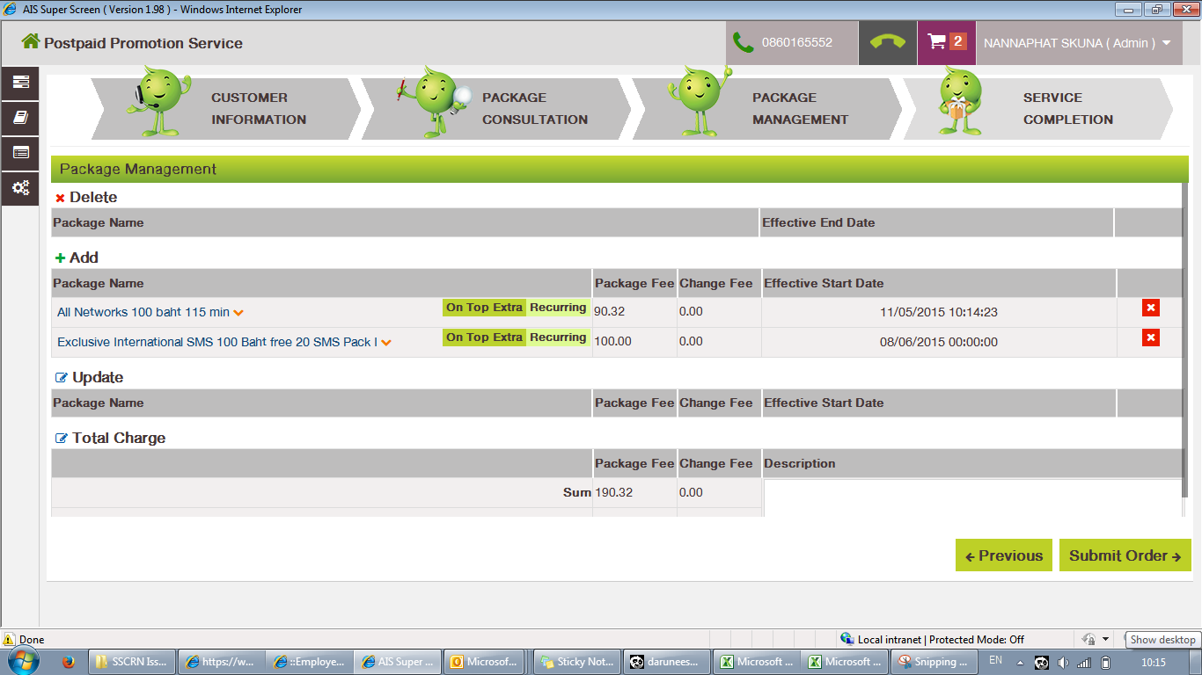

Step 4 Order Submission

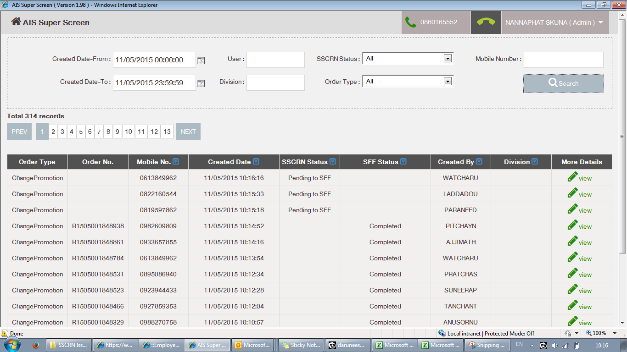

**A2 SuperScreen Back-End Applications**

The SuperScreen Back-Office Application for administrator operation are listed in this section.

(1) Agent Role

(2) Alert Setting

(3) Package Setting

(4) Birthday Code Setting

(5) Guideline Script Setting

(6) Import Package Setting

(7) Agent Log Report

(8) Transaction Report

(9) Back-end Transaction Report

(10) Order Monitoring

Main Back-Office Screen

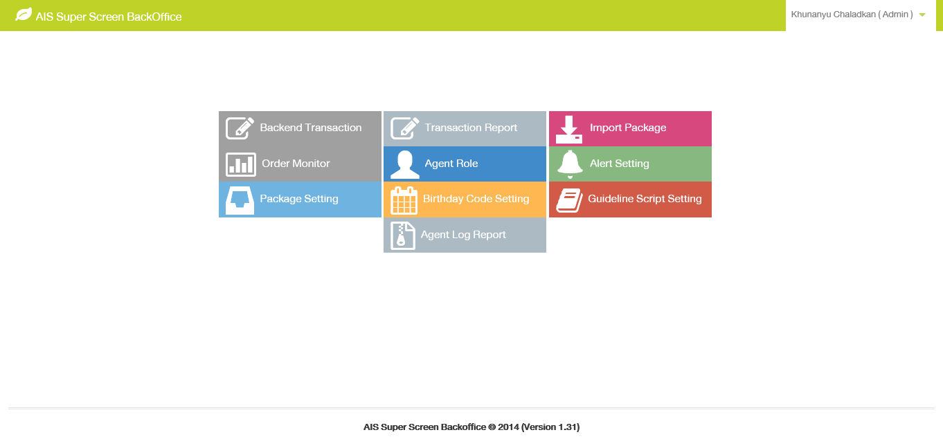

(1) Agent Role Setting Back-Office Screen

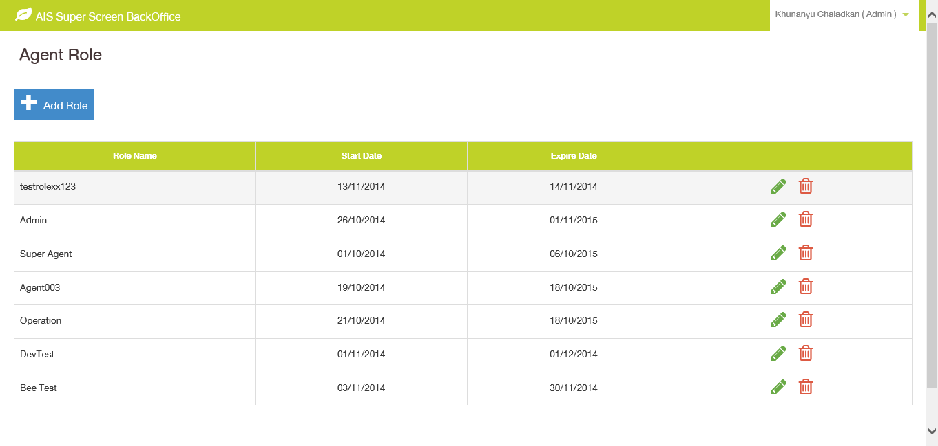

(2) Alert Setting Back-Office Screen

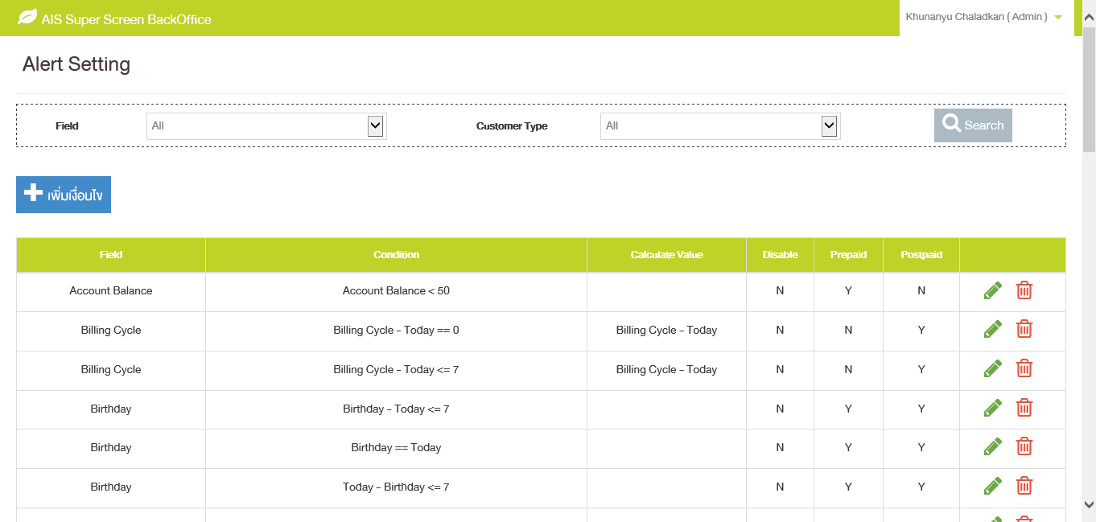

(3) Package Setting Back-Office Screen

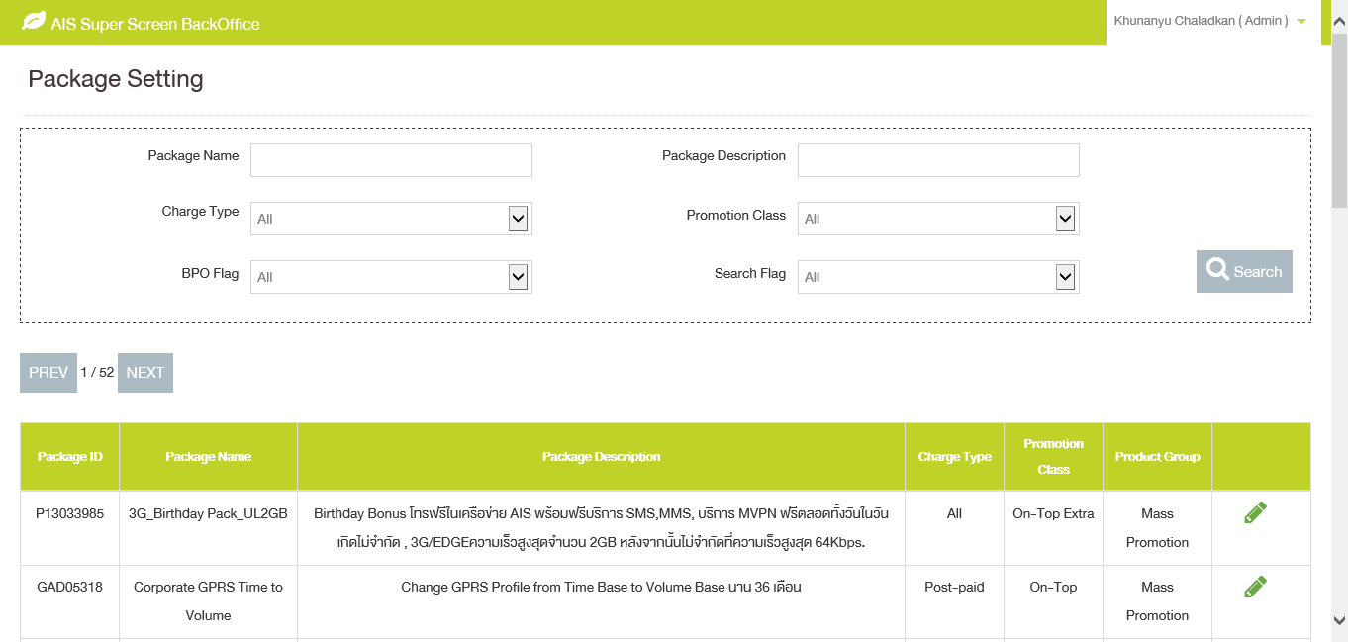

(4) Birthday Setting Back-Office Screen

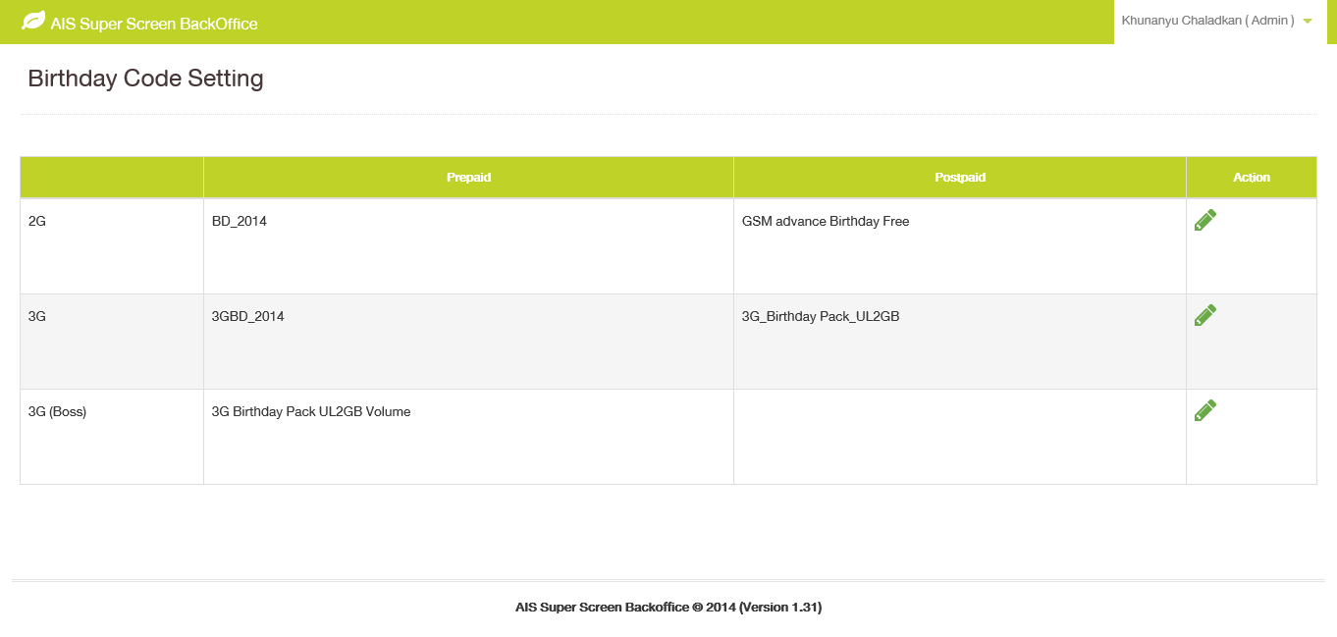

(5) Guideline Script Setting Back-Office Screen

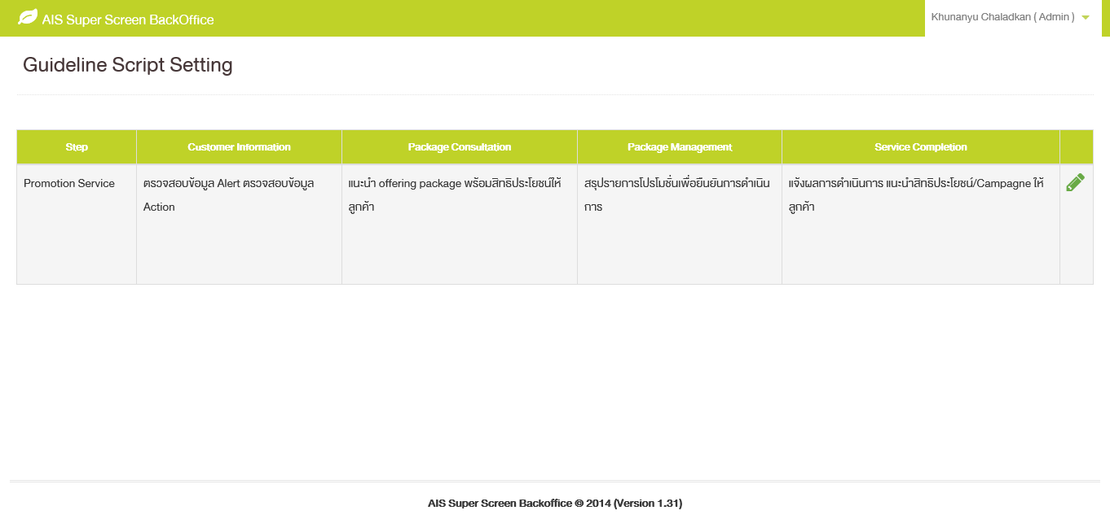

(6) Import Package Setting Back-Office Screen

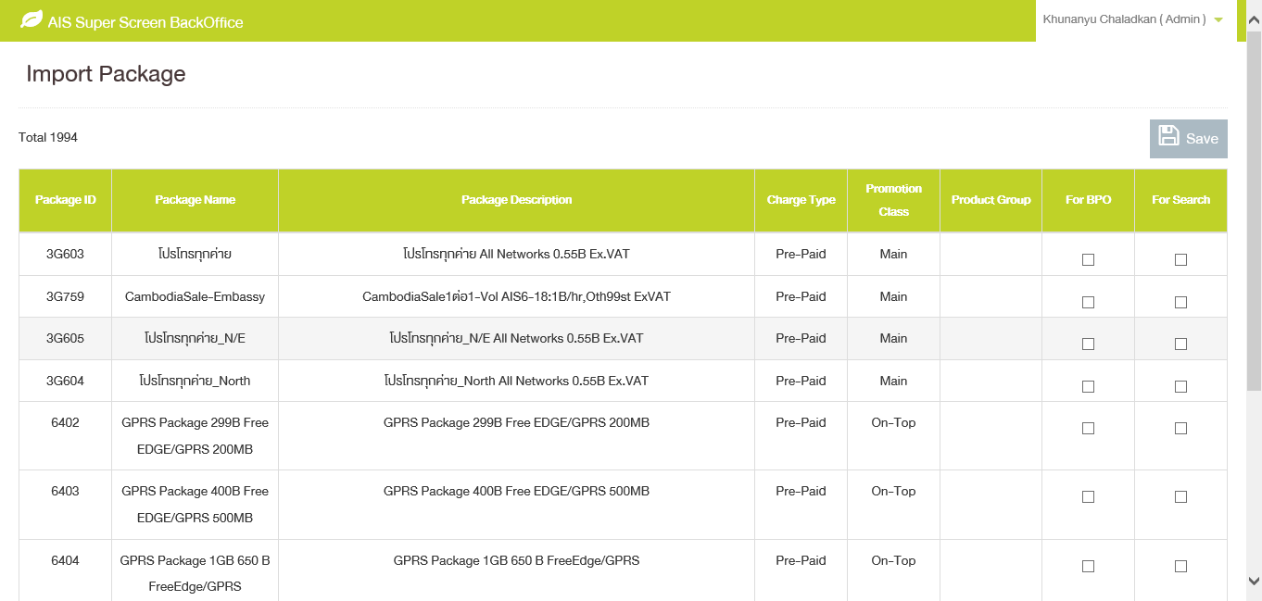

(7) Agent Log Report Back-Office Screen

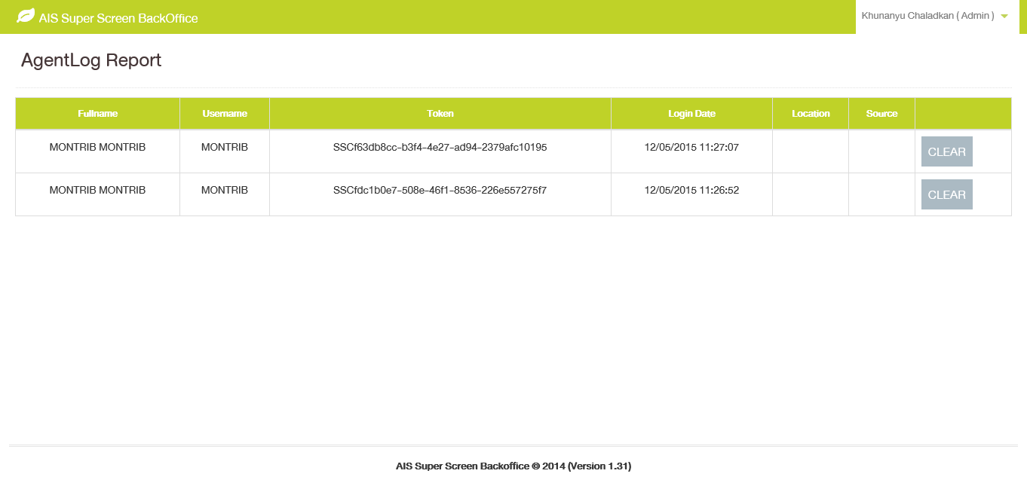

(8) Transaction Report Back-Office Screen

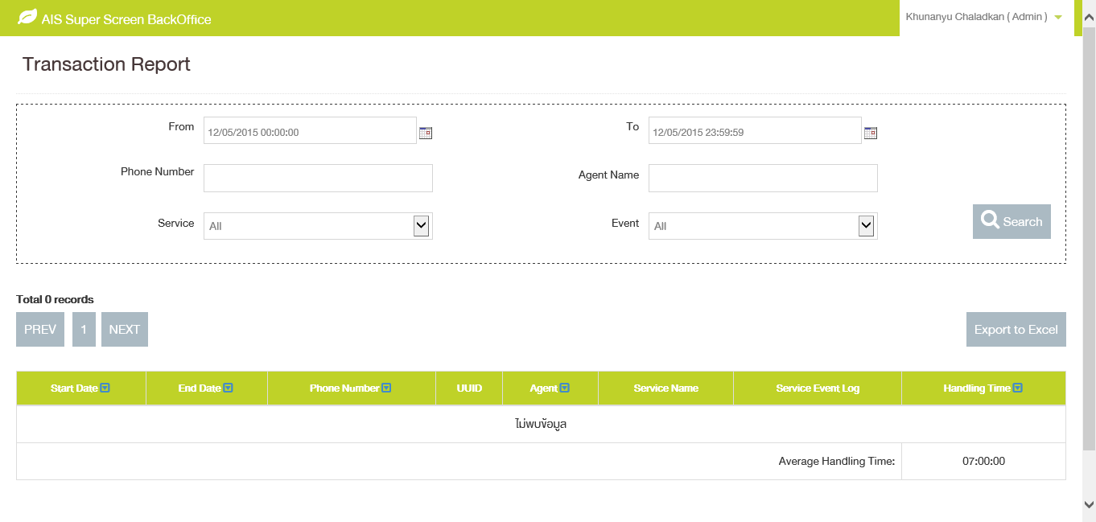

(9) Back-end Transaction Report Back-Office Screen

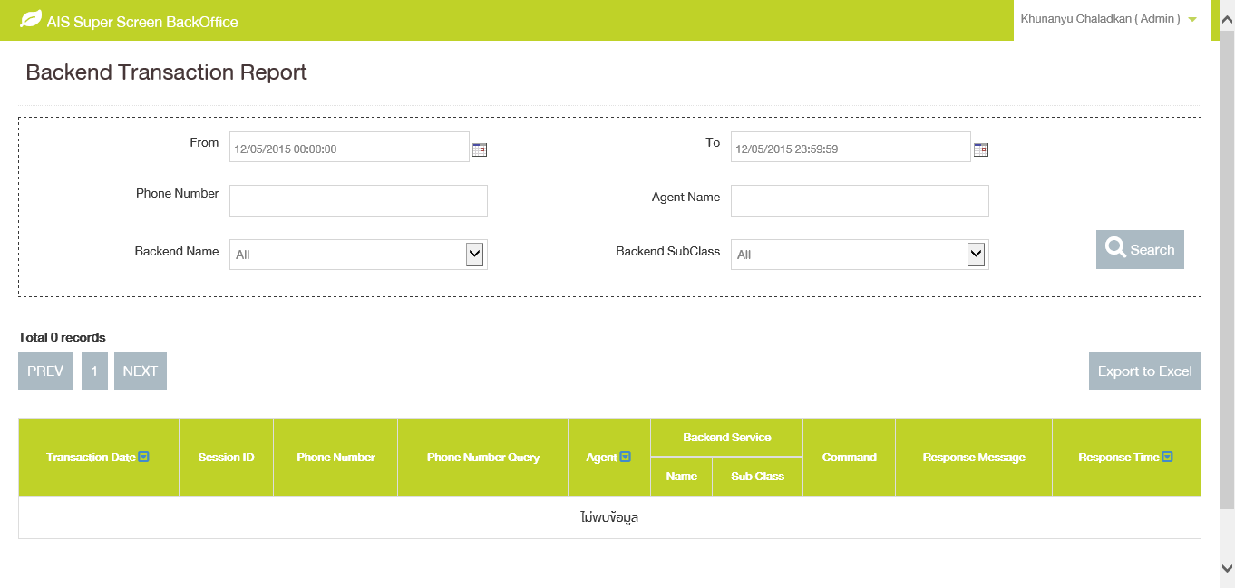

(10) Order Monitoring Back-Office Screen

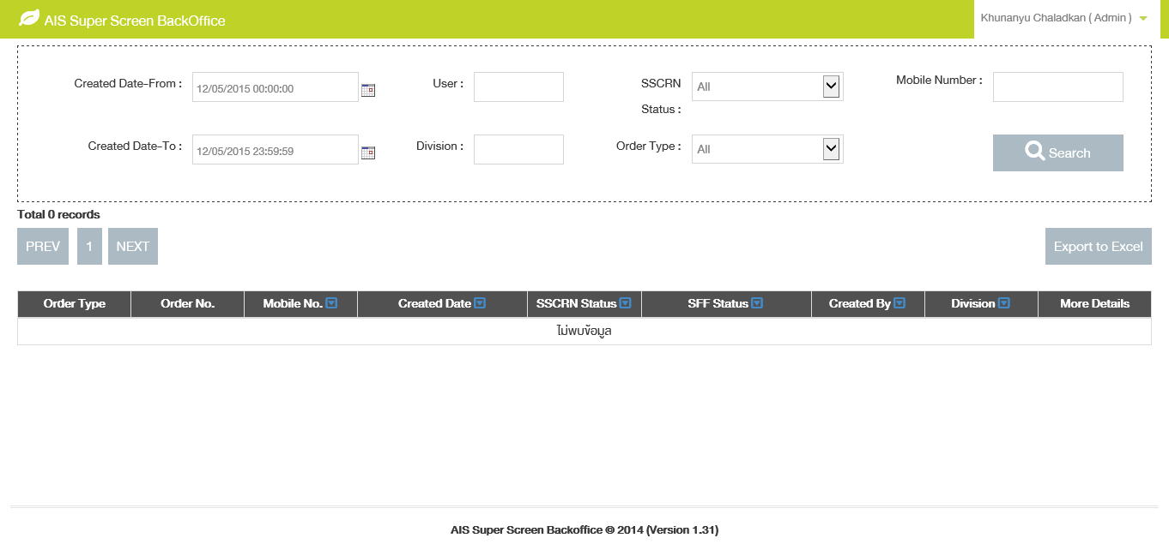

**Appendix B Summary of Delivered Features in Phase 1.1**

This Appendix B shows summary list of features in Phase 1.1 that completed development and testing. These 81 features are delivered in production environemnt as listed below.

| **No.** | **Feature List in Phase 1.1** |
| --- | --- |
| 1 | 1.1.1 Login - SSO[Employee Service] |
| 2 | 1.1.2 Login - Avaya |
| 3 | 1.2.1 แสดง Service Group ตาม User Auth ได้ |
| 4 | 1.2.2 แสดง ชื่อ User ที่ Login และ Role Auth ได้ |
| 5 | 1.2.3 Query Mobile ได้ |
| 6 | 1.2.4 แสดง Customer Info |
| 7 | 1.2.5 Logout |
| 8 | 1.4.1.1 สามารถแสดงข้อมูลของ Customer Profile ได้ถูกต้อง |
| 9 | 1.4.2.1.1 Existing Package (Main&OnTop) แสดงได้อย่างถูกต้อง |
| 10 | 1.4.2.1.1.1 ต้องแสดง Attribute ของ Promotion และ Service ได้ (รวม Add/Edit) |
| 11 | 1.4.2.1.2 Existing Package (High Content Package) แสดงได้อย่างถูกต้อง |
| 12 | 1.4.2.1.3 Features&Service แสดงได้อย่างถูกต้อง |
| 13 | 1.4.2.1.4 Free Resource แสดงได้อย่างถูกต้อง (Show เฉพาะ Start แล้ว) |
| 14 | 1.4.2.1.6 Existing Package สามารถ Offer Main Package ได้อย่างถูกต้อง |
| 15 | 1.4.2.1.7 Existing Package สามารถ Search ข้อมูล Main Package ได้อย่างถูกต้อง (Alert Lock HandSet) |
| 16 | 1.4.2.1.8.1 Change Main Promotion - Post paid (Immediate,Next Bill,Next Day) |
| 17 | 1.4.2.1.8.3 Delete on-Top - Post paid (Immediate,Next Bill,Next Day) |
| 18 | 1.4.2.1.8.7 Auto Add Service ในกรณี Promotion Require Service ได้ |
| 19 | 1.4.2.1.8.9 Auto Unbar Service GPRS |
| 20 | 1.4.2.1.8.10 Change Service (Add-Delete Service) |
| 21 | 1.4.2.1.8.11 Support Change Service (Service Require Promotion) |
| 22 | 1.4.2.1.8.12 Prevalidate business condition ได้ (Intelligent Validation ในตะกร้า) |
| 23 | 1.4.3.2 New Screen Monitor SSCRN Detail Transaction (View only) |
| 24 | 1.4.4 สามารถแสดงข้อมูล History Package ได้อย่าง ถูกต้อง |
| 25 | 1.4.5.3.1 ปกติแล้วคุณชำระค่าบริการโดยเงินสด, หักผ่านบัตรเครดิต หรือหักผ่านบัญชีธนาคารค่ะ/ครับ |
| 26 | 1.4.5.3.2 ขอทราบรหัสไปรษณีย์ตามที่อยู่จัดส่งใบแจ้ง/เอกสารของคุณค่ะ/ครับ |
| 27 | 1.4.5.3.3 รบกวนขอวัน เดือน ปีเกิดค่ะ/ครับ |
| 28 | 1.4.5.3.4 ตอนนี้คุณใช้โปรโมชั่นหลัก (หรือแพ็กเกจเสริม) อะไรอยู่ค่ะ/ครับ |
| 29 | 1.4.5.3.5 ช่วง 3 เดือนที่ผ่านมา คุณเคยเปลี่ยนโปรโมชั่นหรือสมัครแพ็กเกจเสริมบ้างไหมค่ะ/ครับ |
| 30 | 1.4.5.3.6 ที่อยู่จัดส่งใบแจ้ง/เอกสารของคุณ แจ้งไว้เป็นที่จังหวัดใดค่ะ/ครับ |
| 31 | 1.4.5.3.7 คุณรับใบแจ้งค่าใช้บริการทางอีเมล์หรือไปรษณีย์ค่ะ/ครับ |
| 32 | 1.4.6.1 สามารถ Alert เรื่อง 1SIM2Number |
| 33 | 1.4.6.5 สามารถ Alert เรื่อง Bar GPRS |
| 34 | 1.4.6.6 สามารถ Alert เรื่อง Pending Order |
| 35 | 1.4.6.7 สามารถ Alert เรื่อง Contract Phone (Postpaid) |
| 36 | 1.4.6.8 สามารถ Alert เรื่อง Customer Remark (Postpaid) |
| 37 | 1.4.6.10 สามารถ Alert เรื่อง Birthday (< 7,>7) |
| 38 | 1.4.6.12 สามารถ Alert เรื่อง Bill Cycle < x วัน (Postpaid) |
| 39 | 1.4.6.14 สามารถ Alert เรื่อง Mobile Status (Postpaid) |
| 40 | 1.4.6.15 สามารถ Alert เรื่อง Blacklist (Postpaid) |
| 41 | 1.4.6.16 สามารถ Alert เรื่อง Over Usage |
| 42 | 1.4.6.17 สามารถ Alert เรื่อง OTA 2G>>3G |
| 43 | 1.4.6.18 สามารถ Alert เรื่อง Repeat Activity |
| 44 | 1.4.6.19 ให้ Alert เมื่อ SR/TT ไม่ปิดภายใน TT/SR ที่ตั้งไว้ (Open,Pending,In-progress) |
| 45 | 1.5.1 Show HotHit Package ได้ถูกต้อง |
| 46 | 1.5.2 Search Package ได้ |
| 47 | 1.5.3 Offer Package ได้ถูกต้อง |
| 48 | 1.5.3.1 Accept/Deny ของ Package ที่ Offer, auto gen activity ของ campaign และ update/insert campaign contact status |
| 49 | 1.5.3.2 สามารถเลือกไม่เสนอขายและใส่เหตุผลได้ และบันทึกไว้เพื่อออกเป็นรายงานได้ โดยสามารถปิดเปิดได้ |
| 50 | 1.5.3.3 ส่ง SMS แจ้งรายละเอียด Package ได้ และ auto gen activity การส่ง SMS |
| 51 | 1.5.6 Change Main Promotion - Post paid (Immediate,Next Bill,Next Day) |
| 52 | 1.5.8 Add/Delete on-Top - Post paid (Immediate,Next Bill,Next Day) |
| 53 | 1.5.11 สามารถแสดง ontop exisiting package |
| 54 | 1.6.1 Display Summary Package ได้ถูกต้อง |
| 55 | 1.6.2 ต้องแสดงสรุป ค่าธรรมเนียม ได้ |
| 56 | 1.6.3 Validate Available Credit Limit (warning ถ้า available balance เกินค่าที่ config ไว้) |
| 57 | 1.6.5 Waive Order Fee ได้ |
| 58 | 1.6.6 Validate business condition with SFF Web Service ได้ |
| 59 | 1.6.7 ทำ Order ได้หลายๆ Package ใน 1 รายการ |
| 60 | 1.6.8 ลบ Package ที่เลือกไว้ก่อนทำ Order ได้ |
| 61 | 1.6.9 สามารถแสดง Error หาก Sumbit Order หา Back-end system แล้วมีปัญหาในบางรายการได้ |
| 62 | 1.6.10 Auto resubmit Order to SFF after submit (timeout) |
| 63 | 1.6.11.1 call web service Validate ของ Back-end System แล้วแสดง Error ได้ถูกต้อง |
| 64 | 1.6.11.2.1 Change Promotion |
| 65 | 1.6.11.2.2 Change Service (UnBar GPRS, เพิ่ม required Service สำหรับ Promotion) |
| 66 | 1.6.11.2.3 gen Activity เมื่อ Order Complete ได้ |
| 67 | 1.7.2 กดปุ่ม Finish เพื่อกลับไปหน้า Home |
| 68 | 1.8.1.1 สามารถแสดงข้อมูล History Activity 10 รายการย้อนหลังได้ |
| 69 | 1.8.1.2 สามารถแสดงข้อมูล Repeat Activity 3 วัน ย้อนหลังได้ |
| 70 | 1.8.1.3 สามารถแสดงข้อมูล History Activity 24 Hrs ย้อนหลังได้ |
| 71 | 1.8.1.4 สามารถแสดงข้อมูล TT ที่ผูกกับ Activity นั้นๆ ได้ |
| 72 | 1.8.1.5 สามารถแสดงข้อมูล SR ที่ผูกกับ Activity นั้นๆ ได้ |
| 73 | 1.8.2 Create & Update Activity - TT & SR (Manual) |
| 74 | 1.8.4 กดที่น้องอุ่นใจเพื่อแสดงข้อความ guideline สำหรับแนะนำข้อมูลให้ลูกค้าได้ |
| 75 | 1.8.5 กดข้อความที่ข้างน้องอุ่นใจ เพื่อไปหน้าถัดไป หรือกลับมาหน้าอื่นๆได้ |
| 76 | 1.8.6 แสดง Package ในตะกร้าได้ |
| 77 | 1.9.5 Config SMS เพื่อ Offer Package ได้ |
| 78 | 1.9.6 Config Guideline Message |
| 79 | 1.10.1 Performance Report |
| 80 | 1.10.2 Order Transaction Report |
| 81 | 1.10.5 Sales Report |

**Appendix C Summary of Features with Issues in Phase 1.1**

This Appendix C shows summary list of features in Phase 1.1 that found to have some issues in certain conditions of usage in production environment. These issues are under investigation and will be fixed in monthly release.

The total of 25 features that passed with issues are listed in the table below.

| **No.** | **Feature list** | **Priority** | **Action** | **Remark** |
| --- | --- | --- | --- | --- |
| 1 | (2) 1.1.2 Login - Avaya | Low | Investigate | Screenไม่ Pop-up |
| 2 | (8) 1.4.1.1 สามารถแสดงข้อมูลของ Customer Profile ได้ถูกต้อง | Medium | Investigate | PW Verify |
| 3 | (10) 1.4.2.1.1.1 ต้องแสดง Attribute ของ Promotion และ Service ได้ (รวม Add/Edit) | High | Investigate | ปัญหา : Promotion  Promotion support: Onelove&Gang  Service support:  phase 1.1 Multisim Phase 1.2 support Handset |
| 4 | (13) 1.4.2.1.4 Free Resource แสดงได้อย่างถูกต้อง (Show เฉพาะ Start แล้ว) | Medium | To be fixed | ยังแสดงทุกกรณี |
| 5 | (14) 1.4.2.1.6 Existing Package สามารถ Offer Main Package ได้อย่างถูกต้อง | High | Wait for iCRM |  |
| 6 | (16) 1.4.2.1.8.1 Change Main Promotion - Post paid (Immediate,Next Bill,Next Day) | High | To be fixed | 1. ลูกค้ามี Pro Main A.  2. ลูกค้าต้องการ Change Pro Main A. แบบ Next Bill (Pro B.) 3. แต่ลูกค้าต้องการChange Pro C. แบบ Next Bill แต่ระบบ Delete Pro A. แทน Pro B. |
| 7 | (17) 1.4.2.1.8.3 Delete on-Top - Post paid (Immediate,Next Bill,Next Day) | High | To be fixed | 1. ลูกค้ามี Pro Main A.  2. ลูกค้าต้องการ Change Pro Main A. แบบ Next Bill (Pro B.) 3. แต่ลูกค้าต้องการChange Pro C. แบบ Next Bill แต่ระบบ Delete Pro A. แทน Pro B. |
| 8 | (18) 1.4.2.1.8.7 Auto Add Service ในกรณี Promotion Require Service ได้ | High | Investigate | Product rule |
| 9 | (21) 1.4.2.1.8.11 Support Change Service (Service Require Promotion) | High | To be fixed | Promotion Order tpye allow Change Service |
| 10 | (23) 1.4.3.2 New Screen Monitor SSCRN Detail Transaction (View only) | Low | To be fixed |  |
| 11 | (35) 1.4.6.6 สามารถ Alert เรื่อง Pending Order | High | To be fixed |  |
| 12 | (43) 1.4.6.16 สามารถ Alert เรื่อง Over Usage | High | To be fixed |  |
| 13 | (49) 1.5.3 Offer Package ได้ถูกต้อง | High | Wait for iCRM | Offer จาก iCRM |
| 14 | - สิทธิประโยชน์และPro-rate ของ Promotion | High | Investigate |  |
| 15 | (53) 1.5.6 Change Main Promotion - Post paid (Immediate,Next Bill,Next Day) | High | To be fixed | 1. ลูกค้ามี Pro Main A.  2. ลูกค้าต้องการ Change Pro Main A. แบบ Next Bill (Pro B.) 3. แต่ลูกค้าต้องการChange Pro C. แบบ Next Bill แต่ระบบ Delete Pro A. แทน Pro B. |
| 16 | (54) 1.5.8 Add/Delete on-Top - Post paid (Immediate,Next Bill,Next Day) | High | To be fixed | 1. ลูกค้ามี Pro Main A.  2. ลูกค้าต้องการ Change Pro Main A. แบบ Next Bill (Pro B.) 3. แต่ลูกค้าต้องการChange Pro C. แบบ Next Bill แต่ระบบ Delete Pro A. แทน Pro B. |
| 17 | (56) 1.6.1 Display Summary Package ได้ถูกต้อง | High | Investigate | ขาดการแสดง Pro-Rate |
| 18 | (61) 1.6.6 Validate business condition with SFF Web Service ได้ | High | Investigate |  |
| 19 | (62) 1.6.7 ทำ Order ได้หลายๆ Package ใน 1 รายการ | High | Investigate |  |
| 20 | (66) 1.6.11.1 call web service Validate ของ Back-end System แล้วแสดง Error ได้ถูกต้อง | Medium | To be fixed | Mapping Error |
| 21 | (67) 1.6.11.2.1 Change Promotion | High | To be fixed | 1. ลูกค้ามี Pro Main A.  2. ลูกค้าต้องการ Change Pro Main A. แบบ Next Bill (Pro B.) 3. แต่ลูกค้าต้องการChange Pro C. แบบ Next Bill แต่ระบบ Delete Pro A. แทน Pro B. |
| 22 | (82) 1.9.5 Config SMS เพื่อ Offer Package ได้ | Medium | To be fixed | Import ไม่ได้ |
| 23 | (84) 1.10.1 Performance Report | Medium | To be fixed |  |
| 24 | (85) 1.10.2 Order Transaction Report | Medium | To be fixed |  |
| 25 | (88) 1.10.5 Sales Report | Medium | To be fixed |  |

Remarks :

Priority = High : means high impact to customer and/or agent operation